Ежемесячный информационный журнал
МС(К)ОУ «С(К)ОШ №29 VII вида»

азвитие

ворчество
олодых
р
и
т
м

Выпуск №2,
октябрь 2011г.

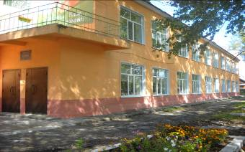 | 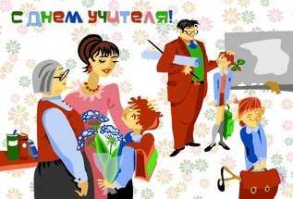



УЧИТЕЛЮ
Осенний лист кружится за окном. Октябрь.
Златая осень балом правит. С зонтом,
Но с белым праздничным бантом
Мы в класс спешим учителя поздравить.
Мы в этот день хотим ей пожелать
Быть самой доброй, мудрой и красивой
А дождь негромко простучит в тетрадь
Сонет осенний, ласковый и милый.
Учитель. С нами он из года в год
Проводит бесконечные уроки.
Домашние задания задает,
Твердит незабываемые строки.
Он учит нас делить и умножать,
Читать, писать и строить предложения,
Вселенские законы постигать
И принимать серьезные решения.
Он строит дом отнюдь не на песке,
Фундамент верный заложить стремится.
И что сегодня пишет на доске,
В дела мирские завтра превратится.
Учитель дарит нам тепло и свет,
Нас собственным примером окрыляет.
А, если нужно, мудрый даст совет,
И каждый в классе это понимает.
Учитель - наш надежный, верный друг.
Он знает наши тайны и секреты.
Он доктор наших маленьких наук.
Спасибо говорим ему за это.

Обучать - нелегкая задача,
Научить - задачка посложней.
Только тот учитель настоящий,
Кто легко справляется и с ней.
Он, конечно, без сомненья мастер.
Он, конечно, чудо-педагог!
Тот, кто не приемлет лжи и фальши,
Тот, кто в жизни каждому помог!





















5 октября отмечают свой праздник самые чуткие и заботливые люди — учителя. Для нас это вторые мамы. Все мы такие разные и ко всем они стараются найти индивидуальный подход. Вот, например, наш классный руководитель Конева Татьяна Владимировна. С большой любовью и заботой относится она к нам. Есть даже в классе примета: увидишь её утром первой в двери школы - день удастся! Да и вообще нам везёт на учителей. Они, как и мы, такие разные: добрые и строгие, веселые и грустные. И мы тоже должны находить к ним индивидуальный подход. Ведь они выполняют важную миссию - дарят нам знания, умения общаться, помогают нам спланировать будущую взрослую жизнь.
Мы, ученики 9 класса, первые выпускники С (К)ОШ, поздравляем весь коллектив с Днём Учителя и желаем всем успехов в деле нашего образования и воспитания, крепкого сибирского здоровья и , конечно же, оставаться такими, какие они есть. Разными, но делающими одно большое дело. С праздником, дорогие учителя, всего Вам лучшего!
Камалетдинов С., 9 класс

Наши любимые учителя -Татьяна Александровна и Юлия Ивановна. Они сами молодые и поэтому лучше понимают наши проблемы, чаще прощают наши шалости. Но при этом всегда требовательные. Не сделал сегодня - завтра изволь ответить.
Ученики 5, 6 классов

Интересно, что самые строгие учителя нашей школы одновременно и юморные. Это Галина Григорьевна и Ольга Валерьевна. Они так пошутят, что вроде и обидно и в то же время сразу понимаешь – сделал что-то не то, исправляй !
Ученики 8 класса.

Справедливые-это про нашего директора Татьяну Ивановну и завуча Ирину Михайловну. К ним мы обращаемся со многими вопросами. Выслушают, помогут. Ну а если сам виноват, понять, как исправить, тоже помогут.
Ученики 7 класса

Мы любим Вас всех, хотя порой ворчим, забываем выполнять домашние задания. Честное слово, мы исправимся!
Ваши вторые дочери и сыновья

Учитель. Сколько в слове любви и добра

Эти слова, несомненно, относятся к учителям начальных классов. Как мамы успокоят, приласкают, утешат своих малышей-первоклассников Хакимова Г.Н., Журавлёва А.В Творчески, с удовольствием работают молодые наши коллеги Тасенко И.В., Кириленко О.А., Грязнова Н.А., Дмитриева О.В. Опытные педагоги, люди душевной щедрости Салос Г.Н., и Викторенко О.А. вовремя подскажут и помогут и детям и своим коллегам. В канун праздника Дня Учителя хочется пожелать им здоровья, оптимизма, неугасимой энергии, как в жизни, так и на уроках.
Викторенко О.А.

